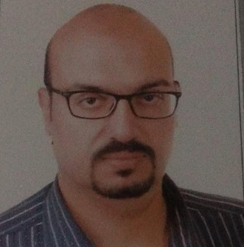  يحيى  شريف | الرياض السعودية  00966500398144  poeyahia@gmail.com  تاريخ الميلاد 20-9-1979

الخبرة

4/2024 – الان

مدير التطوير / شركة السيارات المتحدة ، الخبر
تطوير مركز الخبر من حيث التنظيم و المعدات و الفنيين و ادخال خدمات جديدة
تأسيس و افتتاح فرع الرياض

7/2021 – 2/2024

مدير عام / شركة ستار تولز ، القاهرة
شركة خاصة بى و نشاطها استيراد و توريد و تركيب و صيانة معدات و أجهزة مراكز صيانة السيارات

7/2020 – 5/2021

مدير التطوير / مؤسسة الفحص المتقدم ، الرياض
اول مؤسسة تم العمل بها بقدومي للمملكة و نشاطها فحص و برمجة و صيانة السيارات تم العودة اليها لتطويرها قبل مغادرتي و رجوعي الى مصر و تم تحديث المعدات و افتتاح فرع أخر

2/2020 – 6/2020

مدير الصيانة / شركة موكن (رينتو) ، الرياض
مدير الصيانة لأسطول سيارات الشركة الخاصة بتأجير السيارات

1/2015 – 1/2020

المدير التنفيذي / شركة رواد التميز ، الرياض
تأسيس الشركة من عقود و لوائح و اعتمادها بوزارة التجارة و تجهيز المقر الإداري و الطاقم الإداري
تأسيس و تجهيز مركز الصيانة الخاص بالشركة بمخرج 17 على الدائري الشرقي من مباني و استيراد المعدات و تركيبها و استقدام الكوادر الفنية من الفلبين و الهند و من ثما إدارة الشركة
افتتاح نشاط فرعي للشركة و هو خاص بتوريد و تركيب المصاعد

2/2013 – 1/2015

المدير الفني و التنفيذي / شركة تقنية السيارة (كارتك) ، الرياض
تم إعادة هيكلة مركز الفحص الخاص بفحص البيع و الشراء الموجود بمعارض النسيم
تم تحديث أجهزة و معدات الفحص
تم الحصول على شهادة الايزو في الجودة
تم افتتاح اخر و البدء للدخول في مشروع خصخصة التقدير التابع لتقدير الحوادث

12/2009– 2/2013

مدير المبيعات و الصيانة / مؤسسة الفحص المتقدم ، الرياض
تأسيس و افتتاح مؤسسة خاصة بتوريد معدات مراكز الصيانة
افتتاح مركز فحص و برمجة السيارات تابع للشركة يصناعية الخليج

1/2005– 11/2009

مدير المبيعات و الدعم الفني / شركة دياموند تريد ، القاهرة
المسئول عن مبيعات الشركة الخاصة بمعدات مراكز وورش صيانة السيارات

التعليم

بكاوريوس هندسة السيارات و الجرارات / جامعة حلوان، القاهرة

اجيد اللغة الإنجليزية تحدث و كتابة
اجيد استعمال برامج الحاسب الالي
اجيد استعمال أجهزة تشخيص الأعطال و البرمجة

عضو نقابة المهندسين المصرية و هيئة المهندسين السعودية

